**Um Sistema Web para Controle de Estoque de Produtos Químicos**

**Rodrigo Rauber Freitas¹, Bruno Batista Boniati²**

***Abstract.*** *Many chemistry labs still need to create stocks for chemicals in a notebook, doing this work by hand, is an old way that generates much more work and is not practical. When analyzing the situation, it ends up creating a need for improvement, following this perspective, this article has the proposal to supply that need. For this, a web system is created capable of storing and organizing a stock of chemical products in a digital way, where it will be possible to access it from any location with internet access. It was created using a PHP programming language together with other tools, thus delivering a system with useful and intuitive functions.*

***Resumo.*** *Muitos laboratórios de química, ainda precisam criar estoques para os produtos químicos em um caderno, fazer esse trabalho a mão, é uma forma antiga que gera muito mais trabalho e não é nada prática. Ao analisar a situação, acaba-se criando uma necessidade de melhora, seguindo essa perspectiva, esse artigo tem a proposta de suprir essa necessidade. Para tal, é criado um Sistema web capaz de armazenar e organizar um estoque de produtos químicos de forma digital, onde será possível acessá-lo de qualquer local com acesso à internet. Ele foi criado utilizando a linguagem de programação PHP junto de outras ferramentas, assim entregando um sistema com funções úteis e intuitivas.*

# 1. Introdução

A tarefa de estocar produtos químicos, tende a ser problemática e requer uma grande mão de obra para ser produzida e organizada. Em laboratórios de química é comum a posse de um estoque para guardar e organizar produtos químicos, essa tarefa pode não ser muito simples, pois existem substâncias que são “incompatíveis” entre si (como a água e o ácido sulfúrico). Se por acidente elas entrarem em contato, pode ocorrer tanto uma explosão, como a liberação de algum tipo de gás tóxico ou inflamável.

Na maioria dos casos, a tarefa de estoque é produzida a mão, e escrita em um caderno, agenda, etc. Esse processo tende a ser demorado e cansativo, e diversas vezes químicos perdem horas, dias e até semanas para conseguir finalizar essa missão. Em resultado à produção a mão, é uma tarefa difícil ter o estoque sempre 100% atualizado, e ter o controle da quantia de cada produto que foi utilizado. A falta dessa simples informação pode encadear problemas, por exemplo, um professor organiza uma aula onde iria produzir um experimento químico e na cópia de estoque que ele possuía e estava desatualizada, o produto em questão estava disponível, quando na realidade ele havia acabado, isso resultou em um cancelamento da aula.

Para tratar problemas como esses, é proposto nesse trabalho, a construção de um sistema web, onde o objetivo é desenvolver um controle de estoque online. Que tem o intuito de manter um controle 100% atualizado, com possibilidade de consultar os produtos disponíveis, e se for preciso, reserva-los.

# 2. Referencial Teórico

Um controle de estoque é uma ferramenta indispensável quando nos referimos a produtos químicos. Quando falamos em um controle de estoque online voltado para produtos químicos, imaginamos um trabalho mais completo e simples, que pode facilitar a vida de muitos profissionais na área química.

Para desenvolver tal projeto, é necessário à ajuda de recursos alheios. Neste ponto, serão destacados aplicativos que foram utilizados para a produção deste sistema web. Serão citadas ferramentas como: a linguagem de marcação HTML 5, o estilizador CSS, o framework Bootstrap, a linguagem de programação PHP, o gerenciador de banco de dados MySQL e o editor de códigos da empresa Microsoft, Visual Studio Code.

# 2.1. HTML 5

A linguagem de marcação HTML, com o passar do tempo vem evoluindo, estando no presente momento em sua oitava versão (HTML 5). Sem essa ferramenta o desenvolvimento web não seria tão popular como é nos dias de hoje, conforme Ferreira (2012, p.07), “Não sei quanto tempo você trabalha com web e não sei qual seu conhecimento sobre história da internet, mas saiba que nunca foi tão fácil desenvolver para web como é hoje.”

A *HyperText Markup Language* (HTML), criada por Tim Berners-Lee em 1992. Conhecida como Linguagem de Marcação, funciona através de hipertextos e hipermedias, segundo os autores,

Hipertexto é todo aquele texto inserido em um documento para a web e que tem como principal característica a possibilidade de se interligar a outros documentos da web com uso dos nossos já conhecidos links, presentes nas páginas dos sites que estamos acostumados a visitar. Então, todo o conteúdo textual que você vê em uma página de um site é um hipertexto, assim como imagens, vídeos, gráficos, sons e conteúdos não textuais em geral são chamados de hipermídia. (EIS, SILVA, 2018, p.12)

# 2.2. CSS

CSS (Cascading Style Sheet*)*, desenvolvido pelo W3C (World Wide Web Consortium) em 1996. tem a finalidade de estilizar uma página web, CSS e HTML caminham junto, pois a função do CSS é deixar a linguagem de marcação mais “apresentável” para seus usuários, entre suas funções é possível mudar a cor do texto, fonte, entre outras.

# 2.3. Bootstrap

Hoje em dia Bootstrap, é um dos maiores frameworks front-end do mundo. Tendo suporte para utilização com HTML5 e CSS3. Teve sua origem em 2010, segundo os autores,

Bootstrap foi criado no Twitter em meados de 2010 por Mark Otto e Jacob Thornton. Antes de ser uma estrutura de código aberto, Bootstrap era conhecido como Twitter Blueprint. Alguns meses após o desenvolvimento, o Twitter realizou sua primeira Hack Week e o projeto explodiu à medida que desenvolvedores de todos os níveis de habilidade saltavam sem qualquer orientação externa. Serviu como guia de estilo para o desenvolvimento de ferramentas internas na empresa por mais de um ano antes de seu lançamento público, e continua a fazê-lo hoje. (BOOTSTRAP TEAM, 2020)

# 2.4. PHP

Criada por Rasmus Lerdorf, a linguagem de programação PHP teve seu nascimento no outono de 1994 e foi baseada em uma outra linguagem chamada C. O principal uso para o PHP é o desenvolvimento de páginas web, sendo gratuito e open source (código-fonte aberto), é uma das linguagens mais utilizadas no mundo.

PHP é uma linguagem que é executada no servidor. Quando você acessa uma página PHP por meio de seu navegador, todo o código PHP é executado no servidor, e os resultados são enviados para o seu navegador. Desta forma o navegador exibe a página já processada, sem consumir recursos de seu computador. (NIEDERAUER, 2017, p.15)

# 2.5. MySQL

Originado na década de 90, Allan Larsson, David Axmark e Michael “Monty” Widenius desenvolveram o servidor de gerenciamento de banco de dados (SGBD) relacional MySQL. Tendo licença dupla (sendo uma delas de software livre), projetado inicialmente para trabalhar com aplicações de pequeno e médio portes, mas hoje atendendo a aplicações de grande porte e com mais vantagens do que seus concorrentes. (MILANI, 2007, p.22)

Na criação de um controle de estoque online, o MySQL tem a função fundamental de manter registro das informações dos produtos químicos cadastrados.

# 3. Metodologia

Para o desenvolvimento dessa página web, foi necessário o planejamento e análise de dados, que serão citadas nesse tópico, como: Levantamento de requisitos, diagrama de casos de uso e a modelagem de dados.

# 3.1. Levantamento de Requisitos

Para desenvolver um sistema web, é necessário destacar quais funções serão atribuídas. A posse de boas funcionalidades proporciona um software melhor, mais útil, e para criar essas funções existe o Levantamento de Requisitos. Nele são separadas todas as funções requisitadas no projeto, tanto as funcionais quanto as não funcionais.

Os requisitos funcionais são um conjunto de funções que o software tem a obrigação de atender aos usuários. São eles:

* **RF01** – O sistema deve permitir o cadastro de todos os tipos de usuários.
* **RF02** – O sistema deve permitir o login de todos os tipos de usuários.
* **RF03** – O sistema deve permitir o CRUD (*Create, Read, Update and Delete*) de produtos químicos.
* **RF04** – Somente usuários do tipo professor e administrador podem realizar o CRUD de produtos químicos.
* **RF05** – Usuários do tipo aluno só podem visualizar os produtos químicos.
* **RF06** – O sistema deve mostrar as informações pessoais cadastradas dos usuários.
* **RF07** – Usuários do tipo professor e administrador podem realizar a reserva de produtos químicos.
* **RF08** – O sistema deve permitir o logout de todos os tipos de usuários.
* **RF09** – O sistema deve permitir o envio de denúncias.

Os requisitos não funcionais são funções onde o sistema os realiza por conta própria, como uma restrição. São eles:

* **RNF01 –** O sistema deve bloquear pessoas não cadastradas de visualizar informações de produtos químicos ou de usuários cadastrados.
* **RNF02 –** O sistema deve bloquear usuários alunos de cadastrar, editar e excluir produtos químicos.
* **RNF03 –** O sistema deve ter 3 tipos de usuários: Alunos, Professores e Administradores.
* **RNF04 –** O Sistema deve ser responsivo (se adapta a qualquer dispositivo, como o celular).

# 3.2. Diagrama de Caso de Uso

No desenvolvimento do software também é necessário a criação de um Diagrama de Caso de Uso, que faz parte da UML (*Unified Modeling Language*). Como o nome diz, o objetivo é criar um diagrama onde irá mostrar todas as funções que podem ser realizadas pelos usuários, isso é, todos os casos de uso.

Este diagrama é representado por três atores (representam usuários), e todas as funcionalidades do sistema que cada tipo de ator pode acessar, conforme a Figura 1.

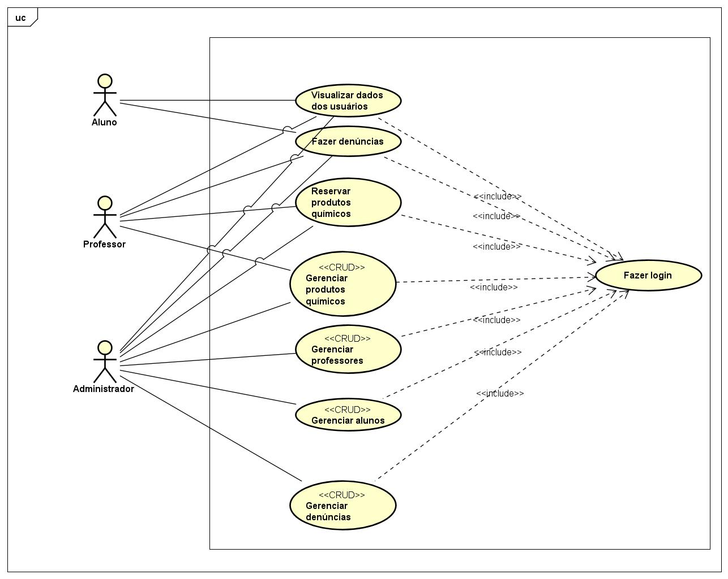

**Figura 1 – Diagrama de Caso de Uso**

# 3.3. Modelagem de Dados

Uma das partes mais importantes no desenvolvimento de um sistema web é o planejamento de sua base de dados. Um banco de dados é um conjunto de dados armazenados, então, planejar um banco de dados é algo que também ajuda na organização do seu sistema web. A modelagem de dados é separada em três modelos: modelo conceitual, modelo lógico e modelo físico.

O modelo conceitual é utilizado para criar os conceitos de: entidade, relacionamento, atributos, atributos identificadores e a ligação entre entidades e relacionamentos. Como consta na Figura 2.

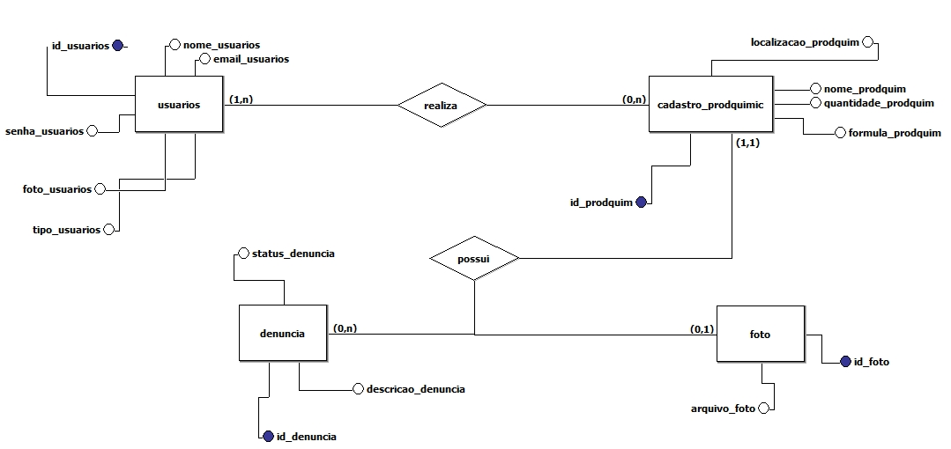

**Figura 2 – Modelo Conceitual do Banco de Dados**

O modelo lógico é criado a partir do modelo conceitual, consta nele as informações sobre as tabelas, colunas, cardinalidades, chaves primárias e estrangeiras e a ligação das tabelas. Como representa a Figura 3.

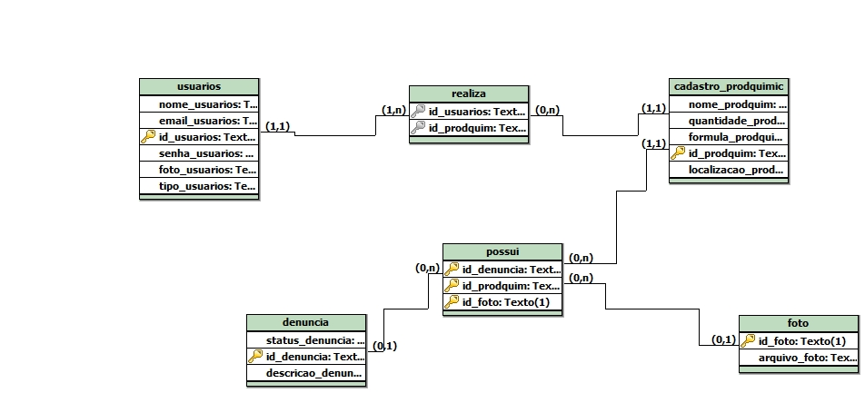

**Figura 3 – Modelo Lógico do Banco de Dados**

Por fim, o modelo físico. Ele foi desenvolvido com o SGBD MySQL, nele contém as tabelas e colunas do sistema. Na Figura 4 contém as informações de duas das principais tabelas do banco de dados.

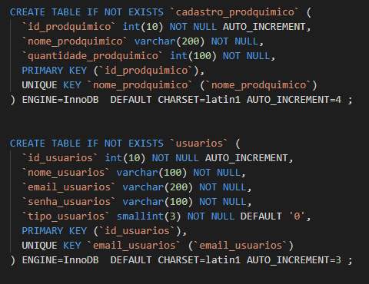

**Figura 4 – Modelo Físico do Banco de Dados**

# 4. Resultados

Este tópico irá apresentar os resultados que o sistema web obteve. Algumas das principais funções e telas do sistema serão apresentadas neste tópico, telas como: Login/Cadastro de usuários, Lista de produtos químicos cadastrados, cadastro dos produtos químicos, entre outros.

# 4.1. Apresentação das telas e funções do sistema Web

Este sistema possui uma boa variedade de telas para interagir. Elas tem o objetivo de dar acesso às funções do sistema, então, é de suma importância ter uma boa acessibilidade para que a maioria das pessoas tenham a possibilidade de acessar, ele possui ícones simples e interativos que ajudam as pessoas a se localizar ao se aventurar através do site, além de funções úteis e interessantes para o usuário. A apresentação dessas telas, serão divididas em duas perspectivas, as dos alunos e professores e a dos administradores. É importante ressaltar, que no tópico dos administradores serão apresentadas telas que somente esses usuários possuem acesso, alunos e professores não possuem telas exclusivas, com somente uma exceção que será pontuada ao decorrer da apresentação.

# 4.1.1. Alunos e Professores

Ao acessar a página, a primeira tela que os usuários irão se deparar é a tela de *login* e cadastro de usuários que possui no sistema. Nessa tela é possível “logar*”* na plataforma através da conta já cadastrada, ou caso ainda não tenha uma conta cadastrada é possível realizar o cadastro. Foi optado uma opção de praticidade nessa tela, ela possui tanto a opção de *login* como a opção de cadastrar ao mesmo tempo, desta forma evitando uma superlotação de páginas que iriam resultar em vários carregamentos para realizar o cadastro, ao evitar isso a função de cadastro poderá ser feita mais rapidamente. A seguir na Figura 5 é possível visualizar ambos, o *login* e cadastro de usuários.

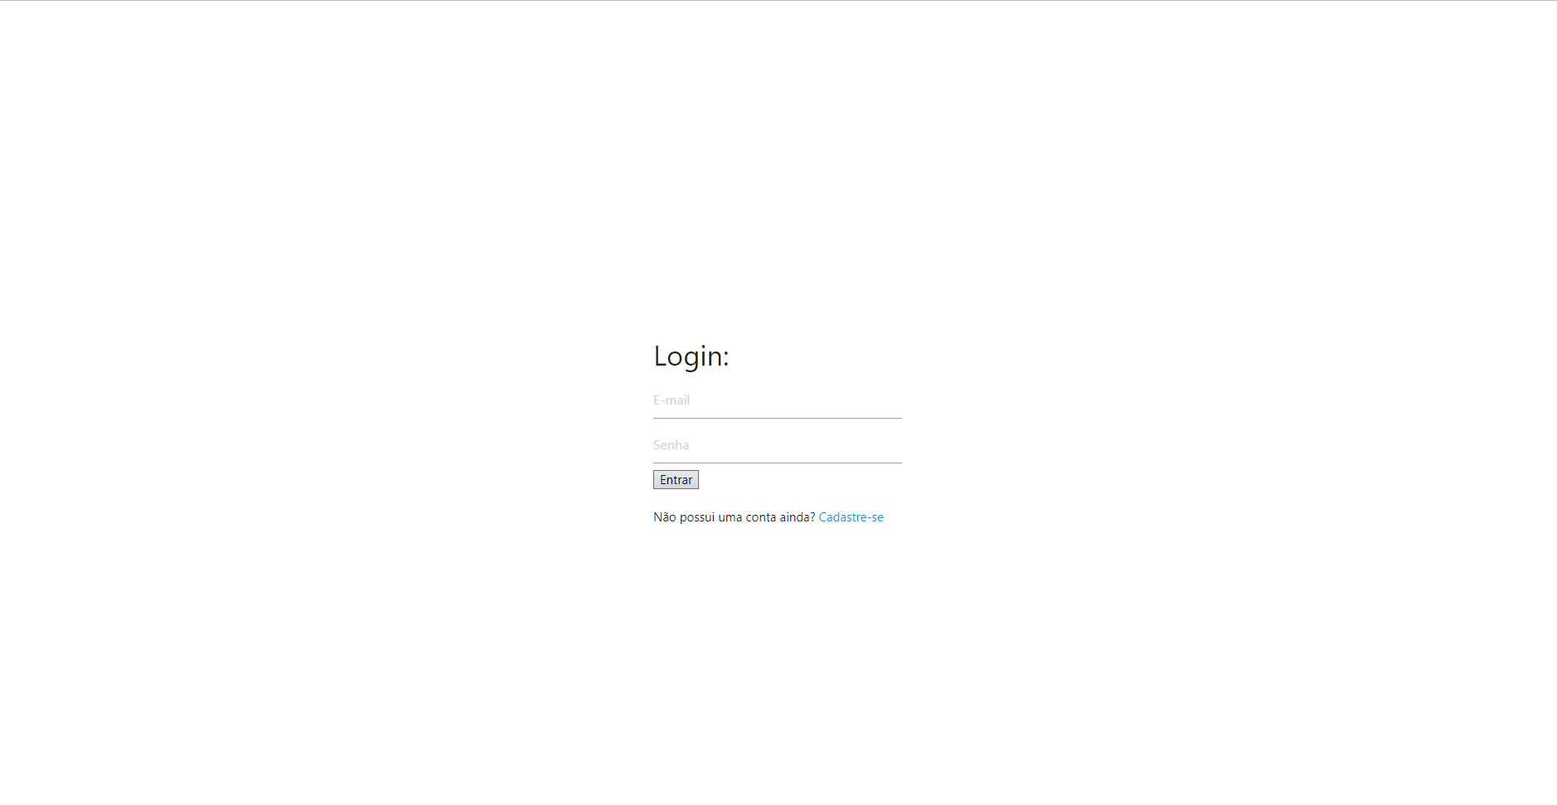

Figura 5 – Login e Cadastro de Usuários

Após realizar o login, o usuário será redirecionado para a página principal do sistema, nela é possível acessar tudo que existe no site. No topo da página é possível acessar o seu perfil de usuário, no corpo da página é possível visualizar todos os produtos químicos cadastrados, todos eles podem ser acessados para mais informações, ao clicar em algum produto o usuário será redirecionado para outra tela referente ao produto selecionado. No topo da página existe mais uma função que não está disponível somente para usuários alunos que seria o cadastro de produtos químicos. A Figura 6 apresenta a página principal do sistema na perspectiva do usuário professor.

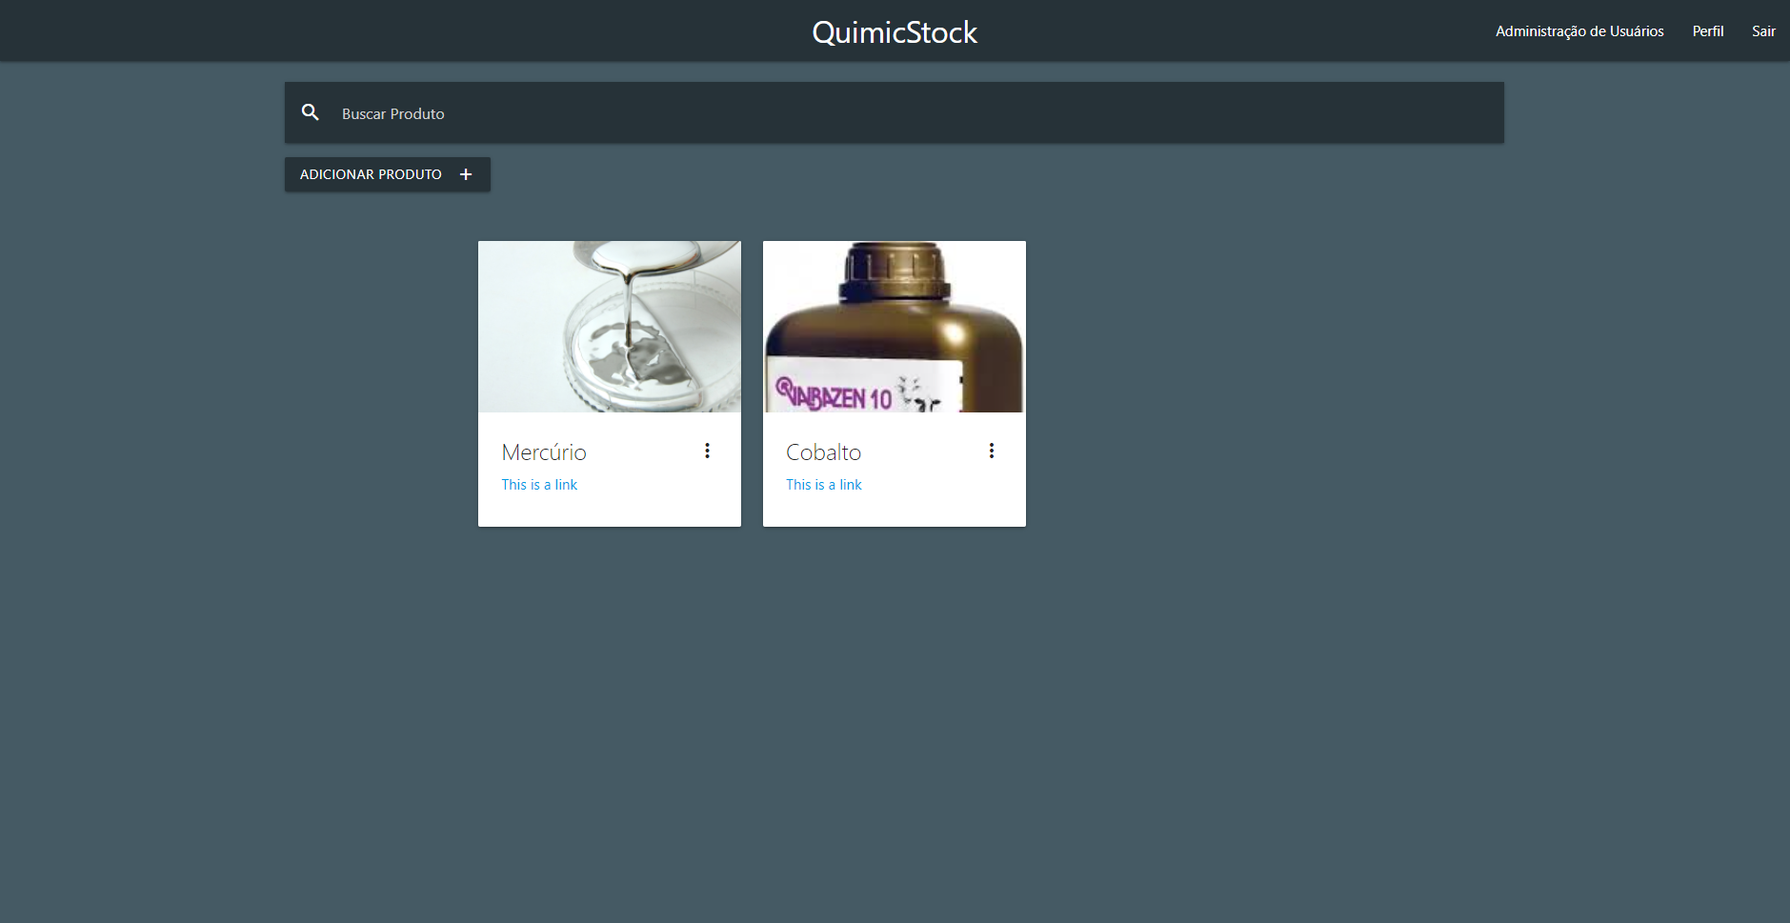

Figura 6 – Página principal

Ao acessar o perfil o usuário será redirecionado para uma página onde irá conter todas as informações pessoas cadastradas do usuário, como: Nome completo, CPF, matricula, E-mail, senha, data de nascimento e foto de usuário. O usuário tem a possibilidade de editar todas essas informações ao clicar em “Editar Informações Pessoais”. No topo da página ao clicar no logo do sistema o usuário será levado a página principal. É possível visualizar todas essas funções na Figura 7.

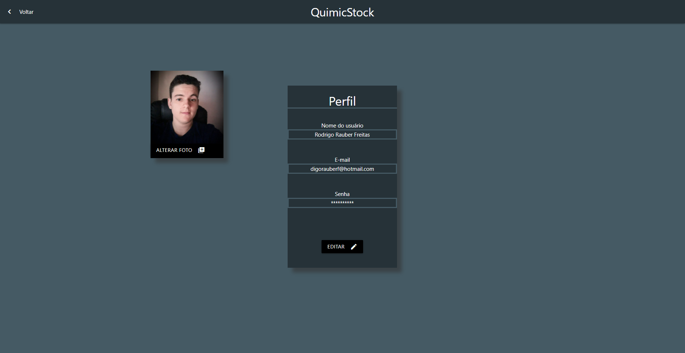

Figura 7 – Perfil do Usuário

Ao acessar a aba “cadastrar produtos químicos”, o usuário será redirecionado para uma página onde será possível cadastrar os produtos químicos, para cadastrar um produto químico é preciso preencher informações para poder realizar o cadastro, como: Nome do produto, validade, fórmula química, quantidade disponível e observações sobre o produto. Para finalizar o cadastro é necessário clicar no botão “Cadastrar”, caso queira cancelar o cadastro é necessário clicar no botão “Cancelar”. Ao finalizar o cadastro, o produto químico irá aparecer na página principal. (Essa página não está disponível para usuários alunos, somente para usuários professores e administradores.)

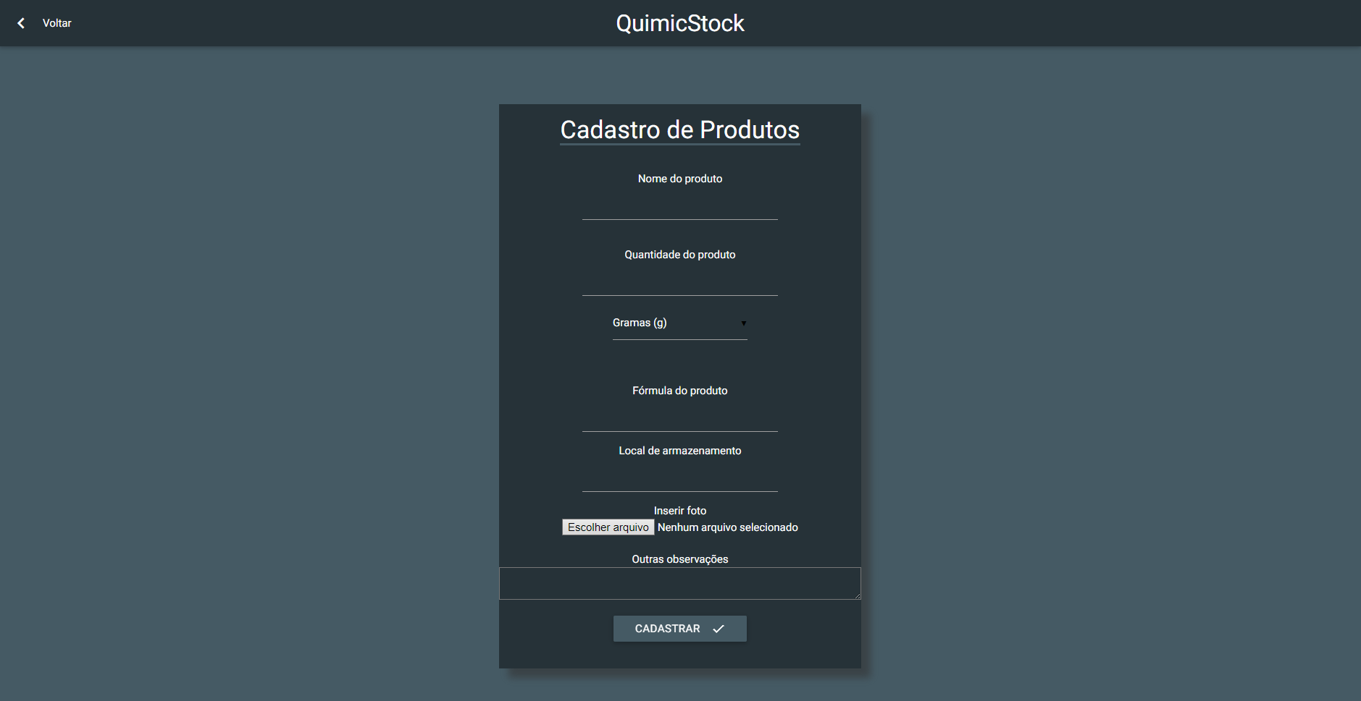

Figura 8 – Cadastro de produtos químicos

Na página principal, ao entrar em algum produto químico cadastrado que está listado, o usuário será redirecionado para uma página onde ele visualizara todas as informações cadastradas do produto e qual foi o usuário que cadastrou. O usuário que cadastrou tem a possibilidade de editar as informações, todos os usuários professores tem a opção de retirar produtos químicos. Ao clicar em “Editar” o usuário que cadastrou poderá editar todas informações cadastradas, essa função é de grande ajuda, se no processo de cadastro alguma informação tenha sido cadastrada errada é possível consertar com essa função. A opção de “Retirar” é uma das funções mais importantes, pois nela o usuário professor poderá retirar os produtos que tem estoque disponível. Na Figura 9 é possível ver as informações e os botões “Editar” e “Retirar” (Figura retirada da perspectiva do usuário que cadastrou o produto).

Figura 9 – Informações e Produtos Cadastrados (Imagem disponível em um próximo update)

# 4.1.2 Administradores

Usuários administradores tem acesso a todas as páginas do sistema, eles possuem duas páginas exclusivas onde nenhum outro usuário pode interagir, essas páginas tem a função de administrar usuários. Eles possuem algumas funções extras, como: podem editar e excluir todos os produtos cadastrados, visualizar todos os usuários cadastrados e podem desabilitar as contas dos usuários.

No topo da página principal localiza-se dois botões a mais que os outros usuários, “Usuários Cadastrados” e “Usuários Denunciados”.

Ao entrar em Usuários Cadastrados, os administradores são redirecionados para uma página que lista todos os usuários cadastrados, é possível ver todas as informações cadastradas sobre os usuários, com exceção da senha. Ele tem a possibilidade de desabilitar a conta dos usuários. A Figura 10 mostra a tela, é possível ver os usuários cadastrados e o botão para desabilitar a conta.

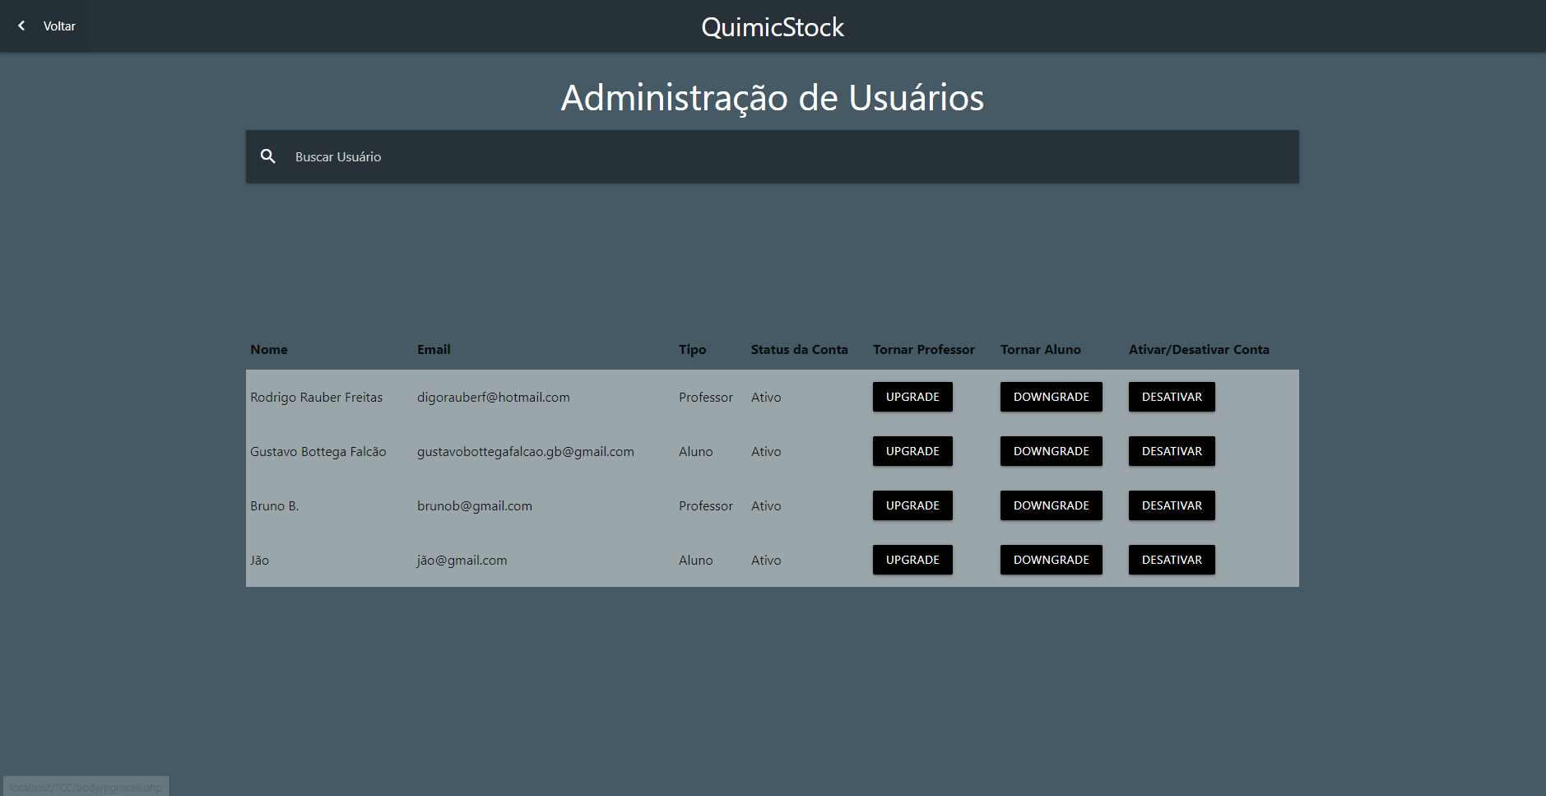

Figura 10 – Administração de Usuários Cadastrados

O botão “Usuários Denunciados” na página inicial redireciona o administrador para uma página onde aparece todos os usuários que foram denunciados, o administrador pode desabilitar os usuários por essa tela também. Todos os usuários podem ser denunciados, essa função pode ser feita ao entrar no perfil de algum usuário, lá terá o botão “Denunciar” que abrirá uma tela onde será possível relatar com um comentário o motivo da denúncia. Todas as denuncias são enviadas para o administrador, ele poderá ver nesta aba de “Usuários Denunciados” onde ele irá analisar e tomar a decisão de desabilitar ou não a conta do usuário. A Figura 11 mostra o botão para desabilitar a conta, o botão para apagar a denuncia e o comentário da denúncia (todas as denúncias são anônimas).

Figura 11 – Usuários Denunciados (Imagem disponível em um próximo update)

# 5. Considerações Finais

A ideia deste sistema, surgiu de um professor do Instituto Federal Farroupilha – Campus Frederico Westphalen, que precisava de algum método para facilitar a organização do estoque de produtos químicos do Instituto. Para resolver o problema enfrentado, nasce este sistema, que entrega a solução desejada no formato web.

Foi apresentado detalhadamente todo o processo de desenvolvimento do sistema web proposto, que teve o objetivo de facilitar a estocagem de produtos químicos, tornando-o mais seguro, fácil, moderno e organizado. É de se destacar que se trata de um sistema web. o sistema ter sido optado por uma versão web, foi de grande importância para a proposta. Neste método, as formas de acesso se ampliam, sendo possível acessar de qualquer local com acesso à internet. Este ponto, acabar por ser uma das principais vantagens deste projeto.

Como possíveis melhorias, uma opção é a implementação de uma função capaz de criar vários estoques químicos diferentes, separando por institutos, escolas ou laboratórios, para desta forma ampliar o público alvo, visto que o atual programa foi adaptado somente para o laboratório de química do Instituto Federal Farroupilha – Campus Frederico Westphalen.

# 6. Referências

SILVA, Maurício Samy. **Fundamentos de HTML5 e CSS3.** São Paulo: Novatec, 2015.

EIS, Diego; FERREIRA, Elcio. **HTML5 e CSS3 com farinha e pimenta.** São Paulo: Lulu.com. 2012

GONÇALVES, Ariane. **O que é CSS? Guia Básico para Iniciantes**. Hostinger Tutoriais, 16 de ago. 2019. Disponível em: <https://www.hostinger.com.br/tutoriais/o-que-e-css-guia-basico-de-css/>. Acesso em: 16 de set. de 2020.

SILVA, Maurício Samy. **CSS3:** Desenvolva aplicações web profissionais com uso dos poderosos recursos de estilização das CSS3. São Paulo: Novatec, 2019.

TEAM, Bootstrap. **About.** Disponível em:<<https://getbootstrap.com/docs/4.5/about/overview/>> Acesso em: 16 de set. 2020

VAZ DE LIMA, Fernando. **Framework Twitter Bootstrap 3.** São Paulo: 2017. Disponível em: <<http://www.cpscetec.com.br/repositorio/Informacao_e_Comunicacao/Framework_Twitter_Bootstrap_3.pdf>> Acesso em: 16 de set. de 2020.

NIEDERAUER, Juliano. **Desenvolvendo websites com PHP.** São Paulo: Novatec, 2017.

DALL’OGLIO, Pablo. **PHP Programando com Orientação a Objetos.** 4ª. ed. São Paulo: Novatec, 2018.

MILANI, André. **Guia do Programador.** São Paulo: Novatec, 2007.